УКАЗ
ПРЕЗИДИУМА ВЕРХОВНОГО СОВЕТА СССР
О ПРИСВОЕНИИ ЗВАНИЯ
ГЕРОЯ СОВЕТСКОГО СОЮЗА
СТАРШЕМУ ЛЕЙТЕНАНТУ ДЕВЯТАЕВУ М. П.

За проявленные мужество, отвагу u героизм
в борьбе с немецко-фашистскими захватчиками,
в период Великой Отечественной войны
присвоить старшему лейтенанту
ДЕВЯТАЕВУ МИХАИЛУ ПЕТРОВИЧУ
звание ГЕРОЯ СОВЕТСКОГО СОЮЗА
с вручением ордена ЛЕНИНА'
u медали «ЗОЛОТАЯ ЗВЕЗДА».

Председатель Президиума
Верховного Совета СССР К. Ворошилов

Секретарь Президиума
Верховного Совета СССР М. Георгадзе

Москва, Кремль.
15 августа 1957 года

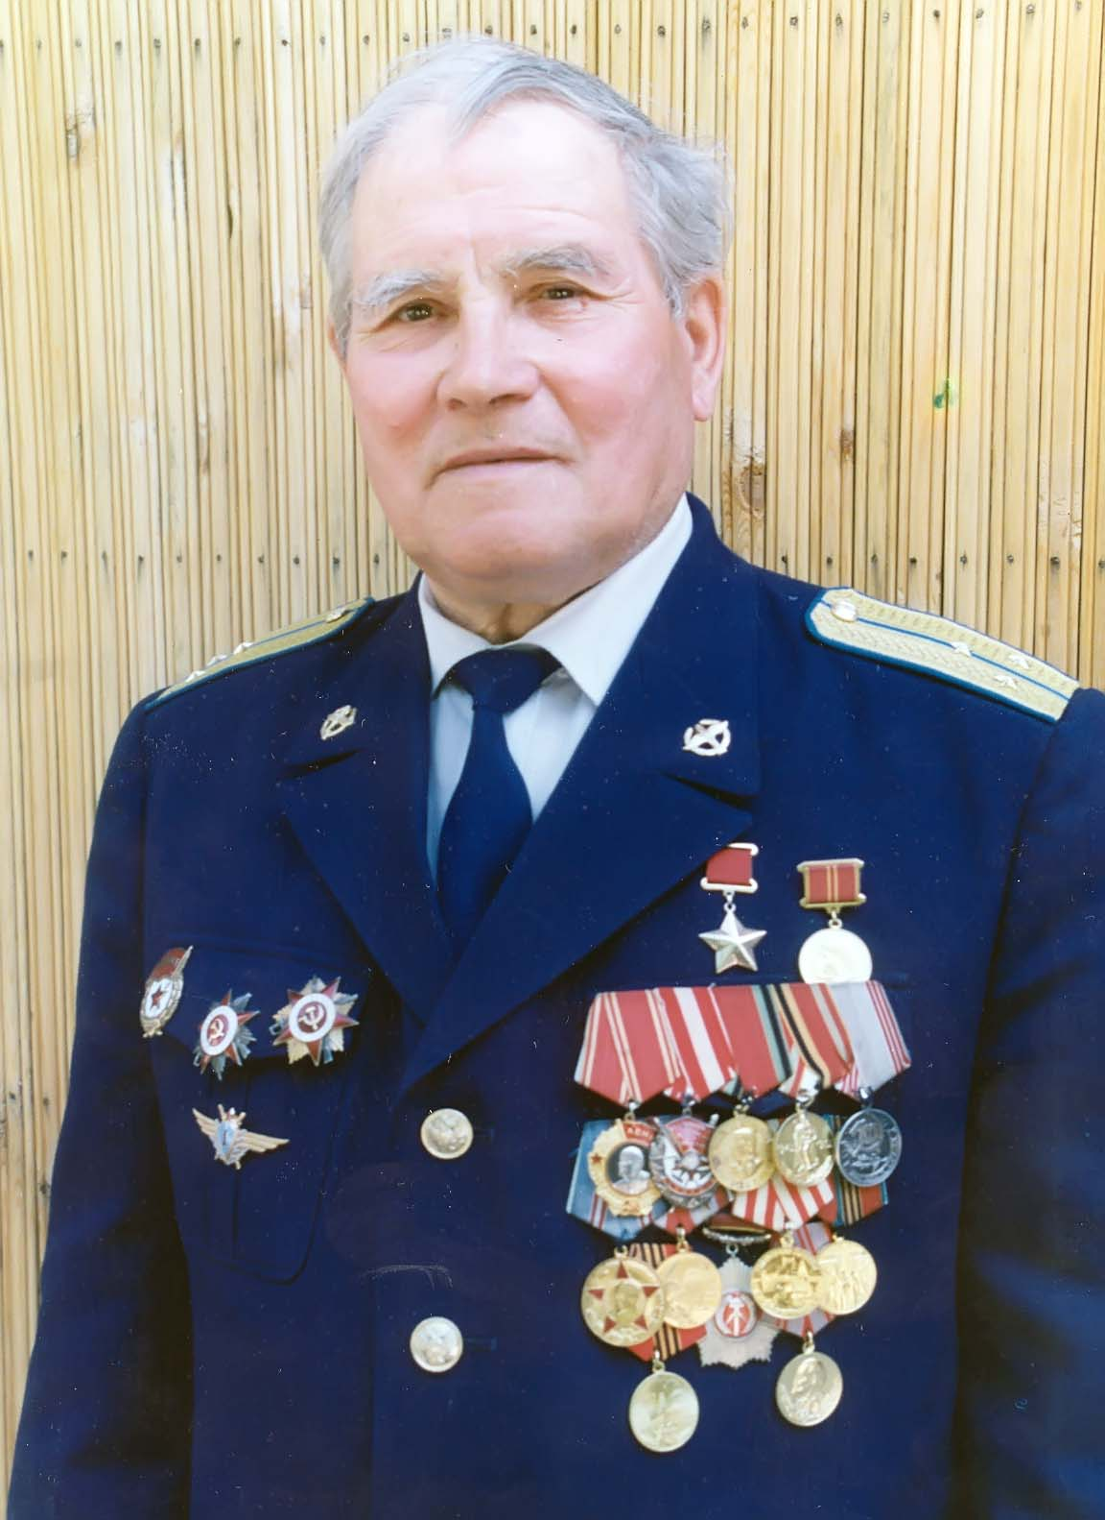

ГЕРОЙ СОВЕТСКОГО СОЮЗА – УРОЖЕНЕЦ МОРДОВИИ

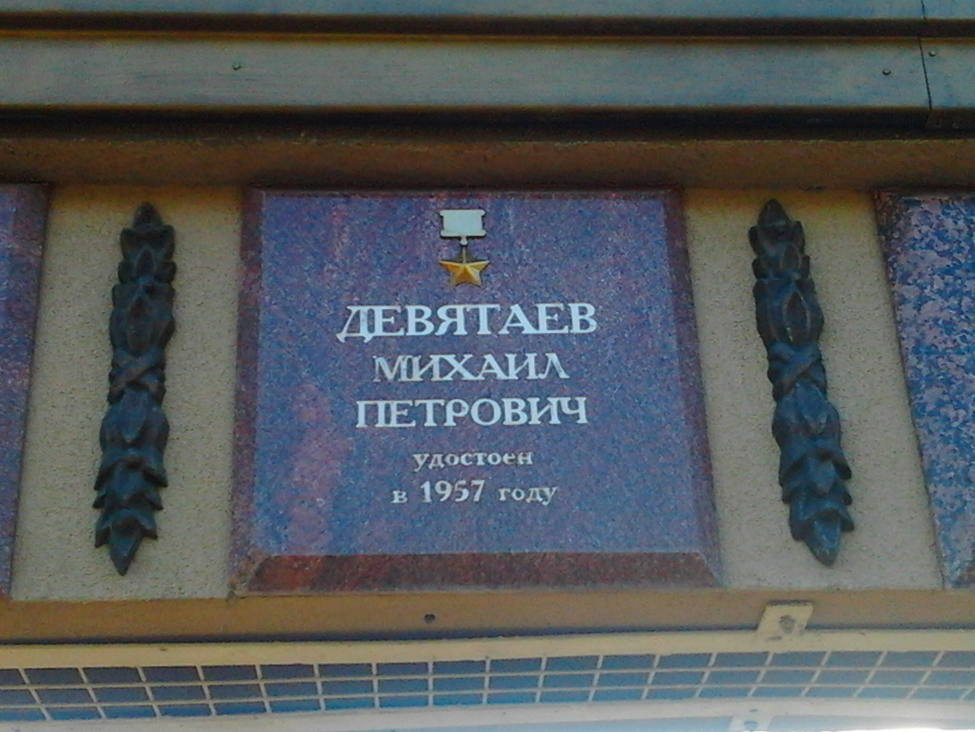
Лётчик. Старший лейтенант. Мордвин (мокша).
Родился в крестьянской семье 13.7.1917 г. в посёлке Торбеево.
Мама – Акулина Дмитриевна. Папа – Пётр Тимофеевич Девятайкин.
Член ВКП(б) с 1959 года. Окончил Казанский речной техникум и
аэроклуб в 1938 году, Чкаловскую военную авиационную школу в
1940 году.
Участник Великой Отечественной войны с июня 1941
года, командир звена 104 гвардейского истребительного авиа-
полка 1-го Украинского фронта.
В воздушных боях старший лейтенант М. П. Девятаев сбил 9 фашистских самолетов.
13 июля 1944 года в неравном воздушном бою он был сбит и раненым попал в плен.
8 февраля 1945 года группа военнопленных из 10 человек захватила бомбардировщик и на нем совершила дерзкий
побег из концлагеря на острове Узедом (Германия). Через два
часа самолёт, пилотируемый М. П. Девятаевым, приземлился в расположении советских войск.
Звание Героя Советского Союза присвоено
15.8.1957 году. С ноября 1945 года – в запасе.
Работал в Казанском речном порту капитаном пассажирских судов на подводных крыльях.
Награжден орденами Ленина, Красного Знамени, Отечественной войны 1-й и 2-й степеней, медалями.
М.П. Девятаев – Почетный гражданин Республики Мордовия (1999)
и г. Казани.
В Саранске проводятся международные турниры по греко-римской борьбе на призы М. П. Девятаева.
8 мая 1975 года в Торбееве был открыт Дом-музей М. П. Девятаева, а при средней школе № 1 существует с 1967 года музей его имени.
Умер 24.11.2002 г. Похоронен в г. Казань.
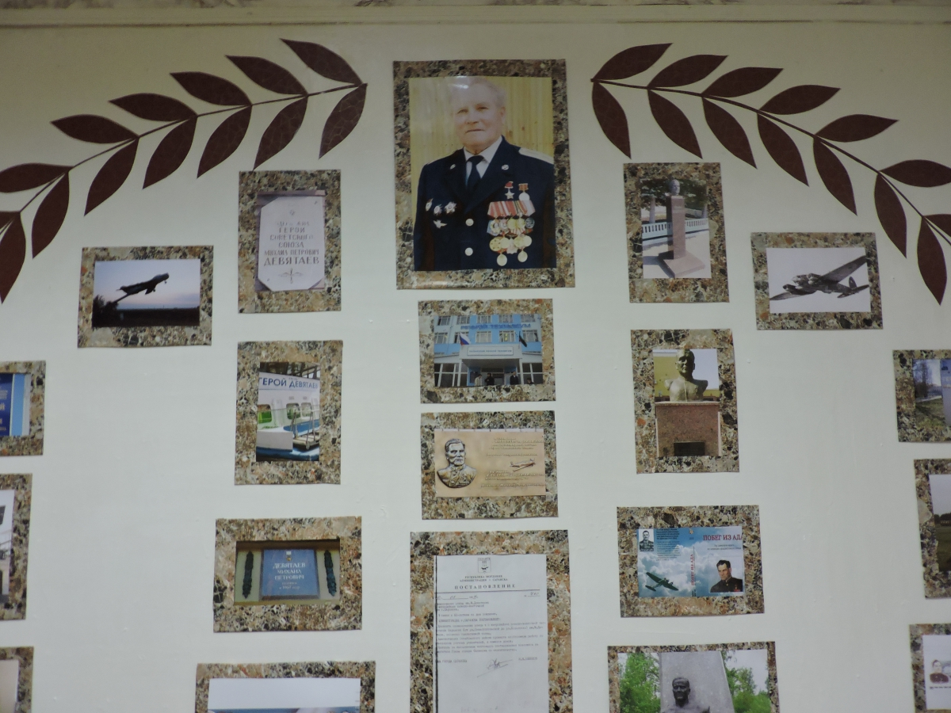

ДЕТСТВО

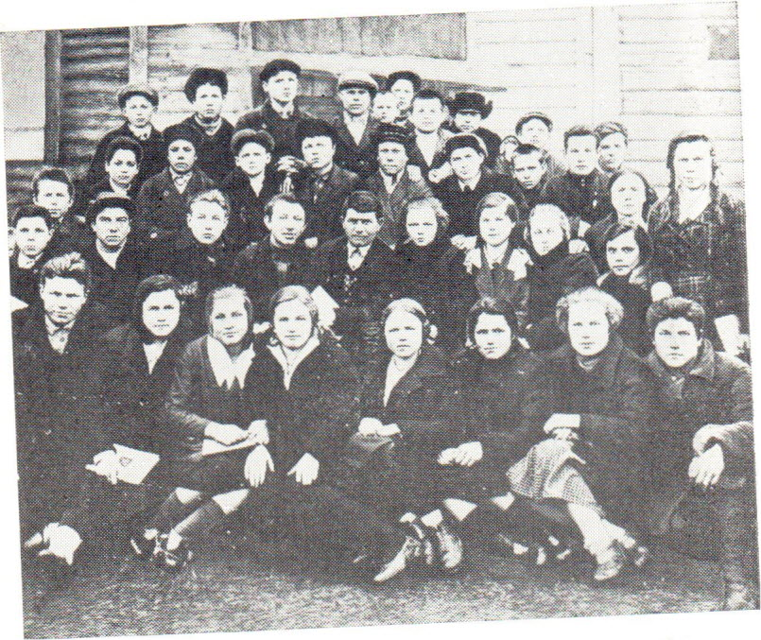
Ученики седьмого класса Торбеевской средней школы. В нижнем
ряду (крайний справа) будущий герой, прославленный лётчик
Михаил Девятаев. Во втором ряду сверху (крайний слева) Вася Грачев, тоже будущий лётчик и участник подкопа в Кляйнкенигсбергском лагере.
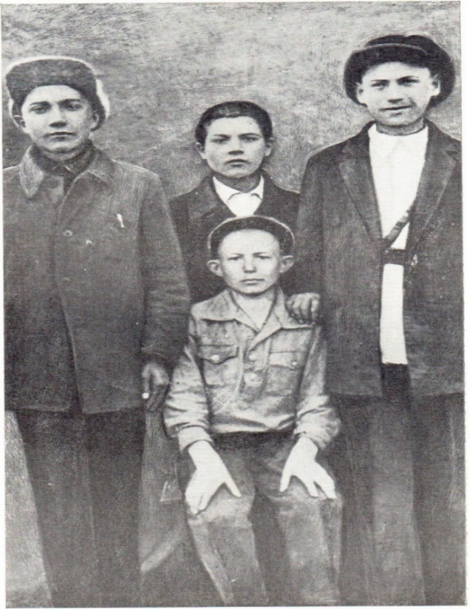
Миша Девятаев (стоит в середине) и его товарищи. 1934 г.
УЧАСТНИКИ ПОБЕГА
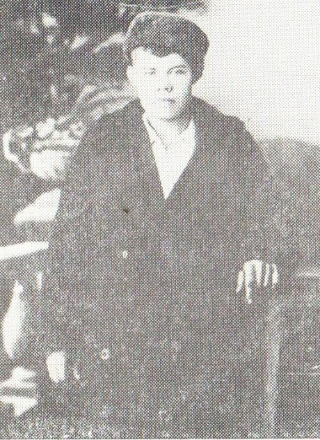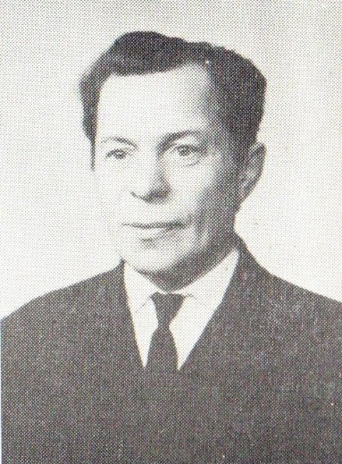
Володя Соколов (Курносый) Иван Павлович Кривоногов (Корж)

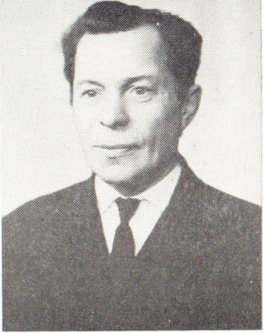

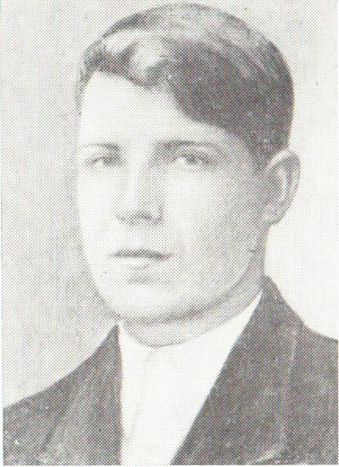
Дмитрий Сердюков (Трофим Сердюк)
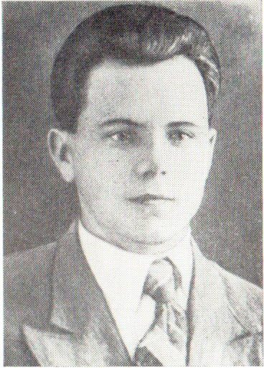
Иван Васильевич Олейник

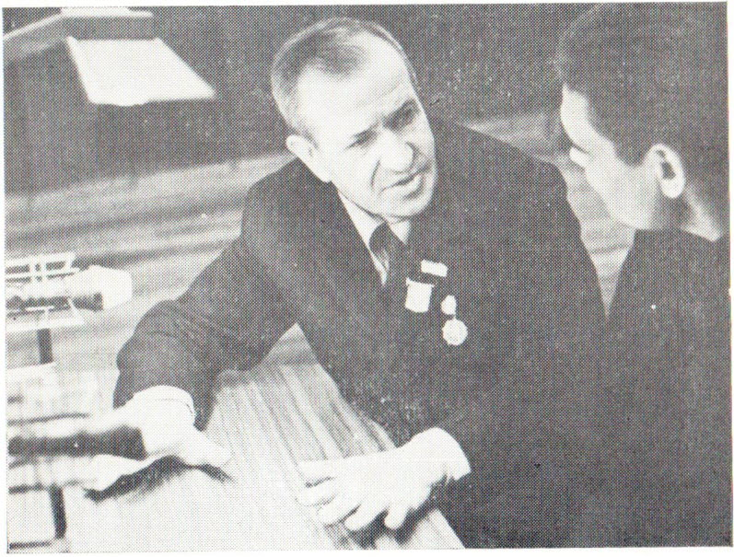 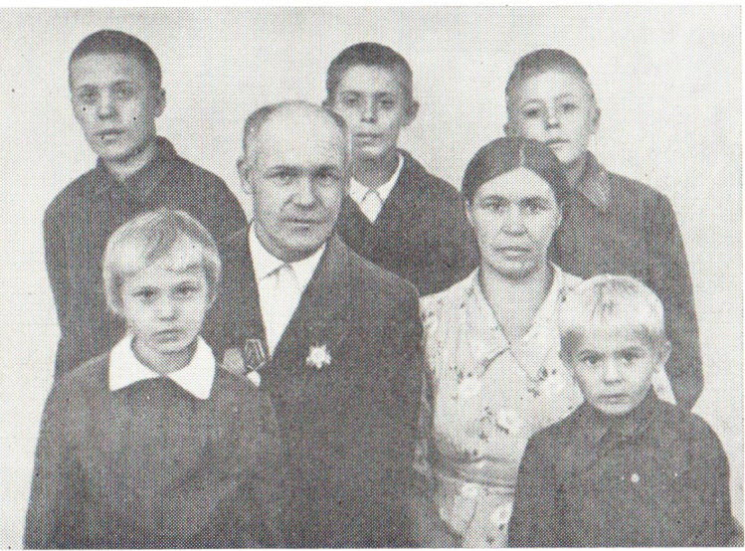 Михаил Алексеевич Емец Федор Петрович Адамов

Василий Николаевич Грачев

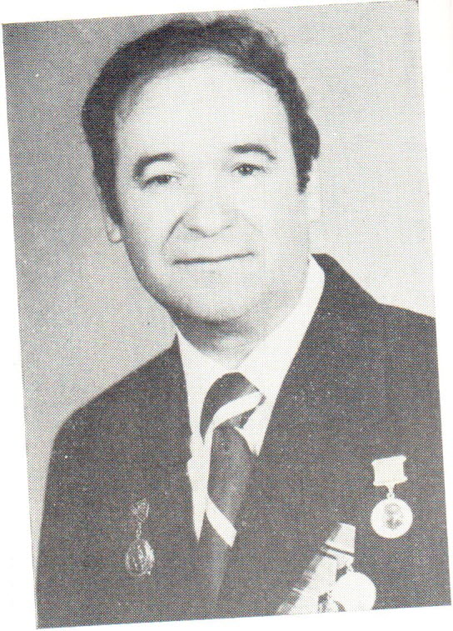

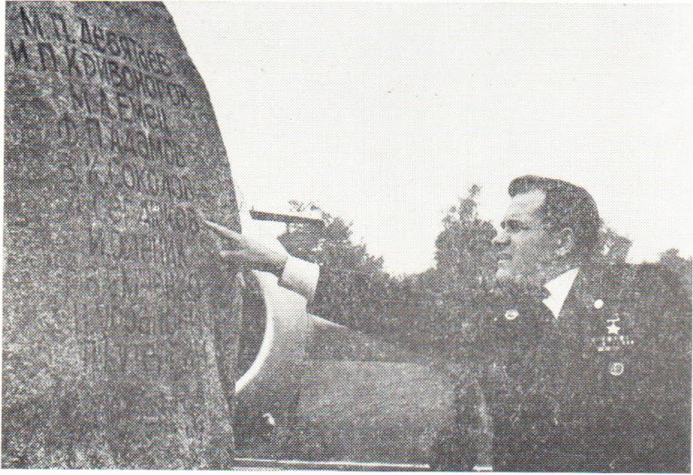

Обелиск установлен на том месте, откуда 8 февраля 1945 года взлетел
М. П. Девятаев на «Хейнкеле-111»

Семен Михайлович Буденный и Михаил Петрович Девятаев 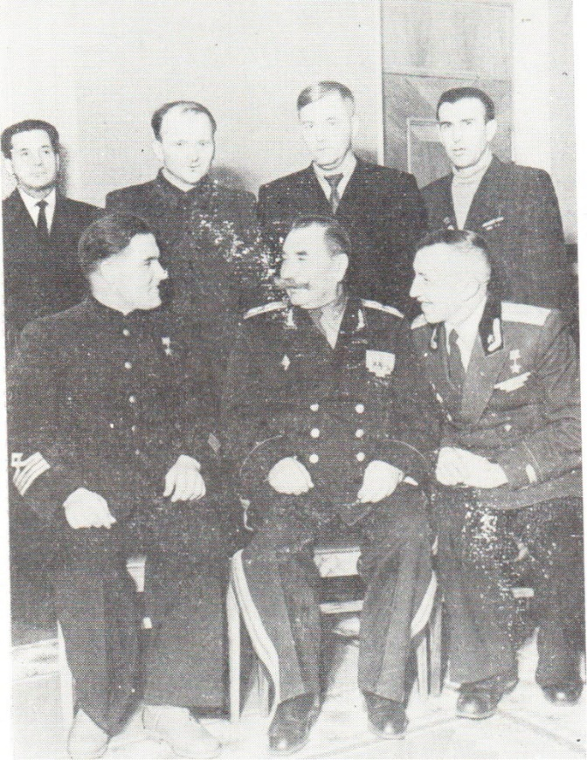 «Мне оставалось жить только два дня. И я принял решение… во что бы то ни стало сегодня улететь» 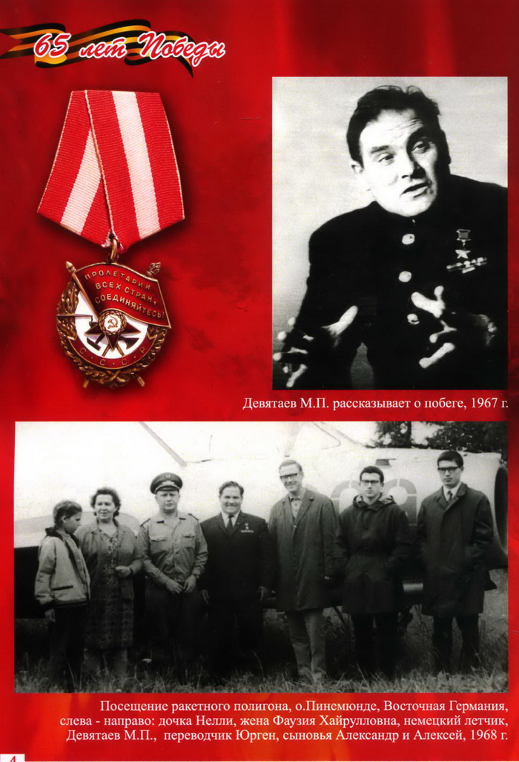

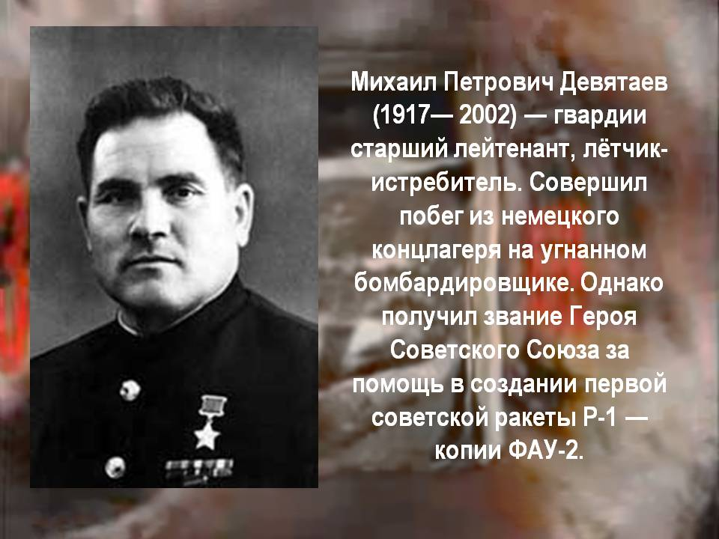

КЛЕЙМО
R 104533
(НИКИТЕНКО СТЕПАН ГРИГОРЬЕВИЧ,
1921 г. рождения. Учитель из-под Киева)

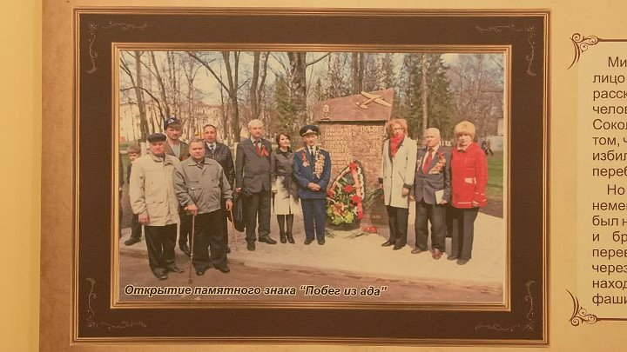
13-ый ребёнок в семье;
в 13 лет начал мечтать стать лётчиком;
собирался сбить 13 фашистских самолётов;
13 июля 1944 года попал в плен;
был в 13-ом бараке самого страшного фашистского концентрационного лагеря.

ДОМ-МУЗЕЙ
ГЕРОЯ СОВЕТСКОГО СОЮЗА
М. П. ДЕВЯТАЕВА

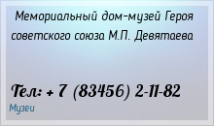
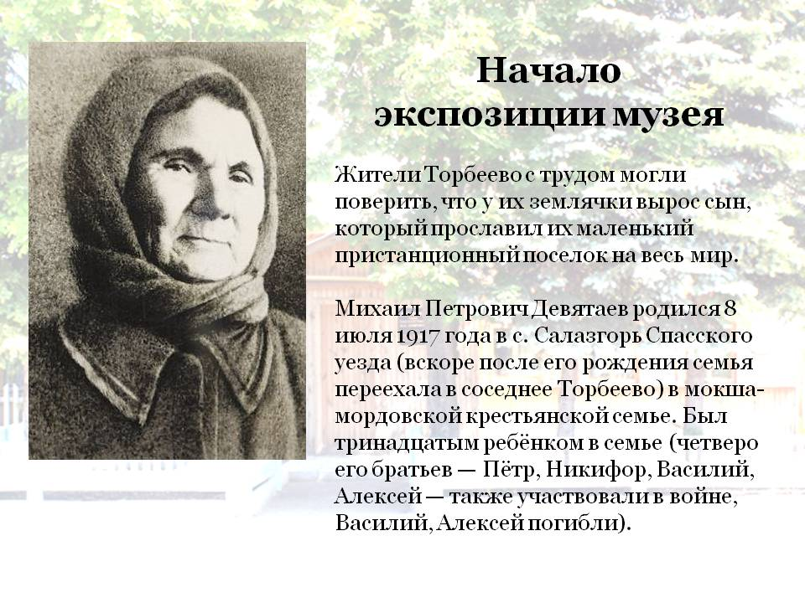
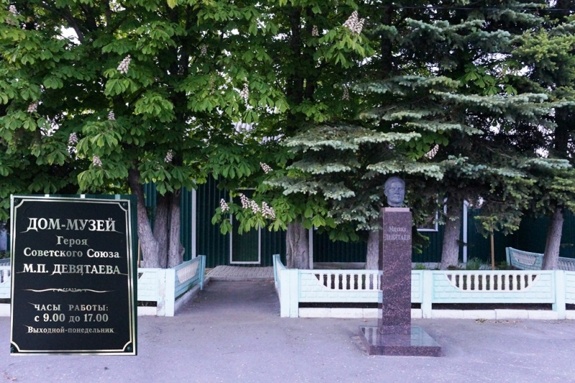
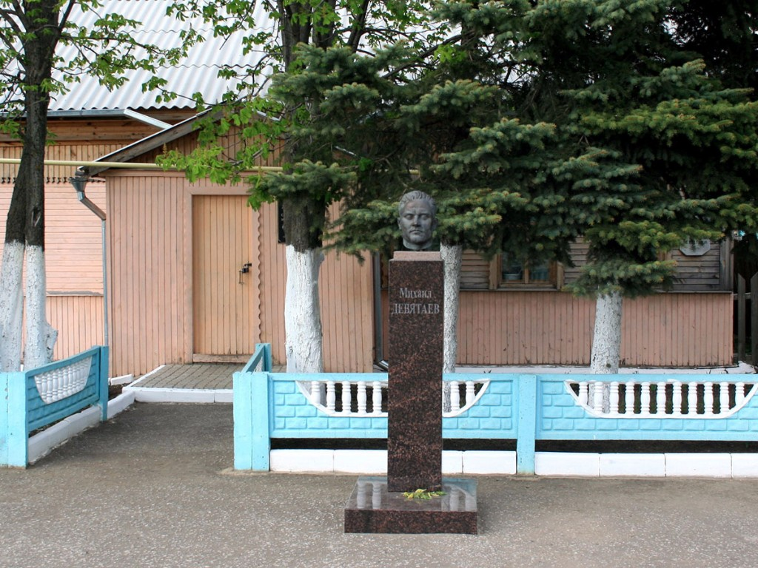
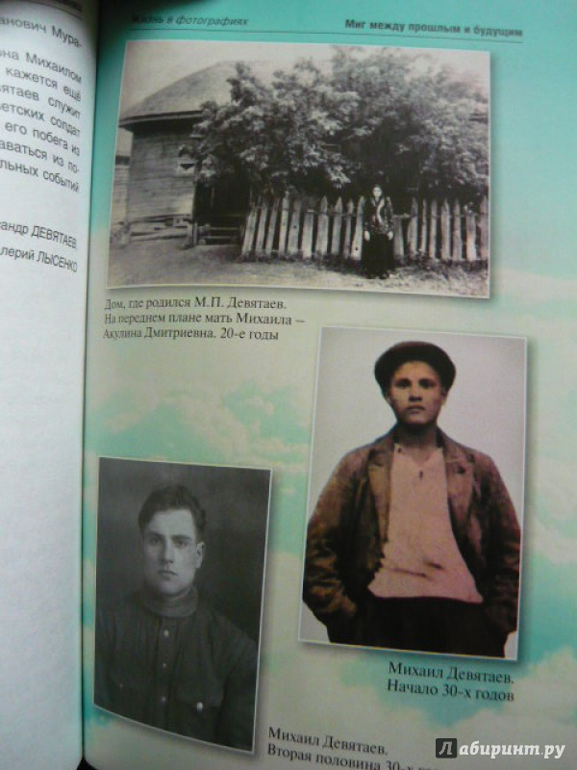
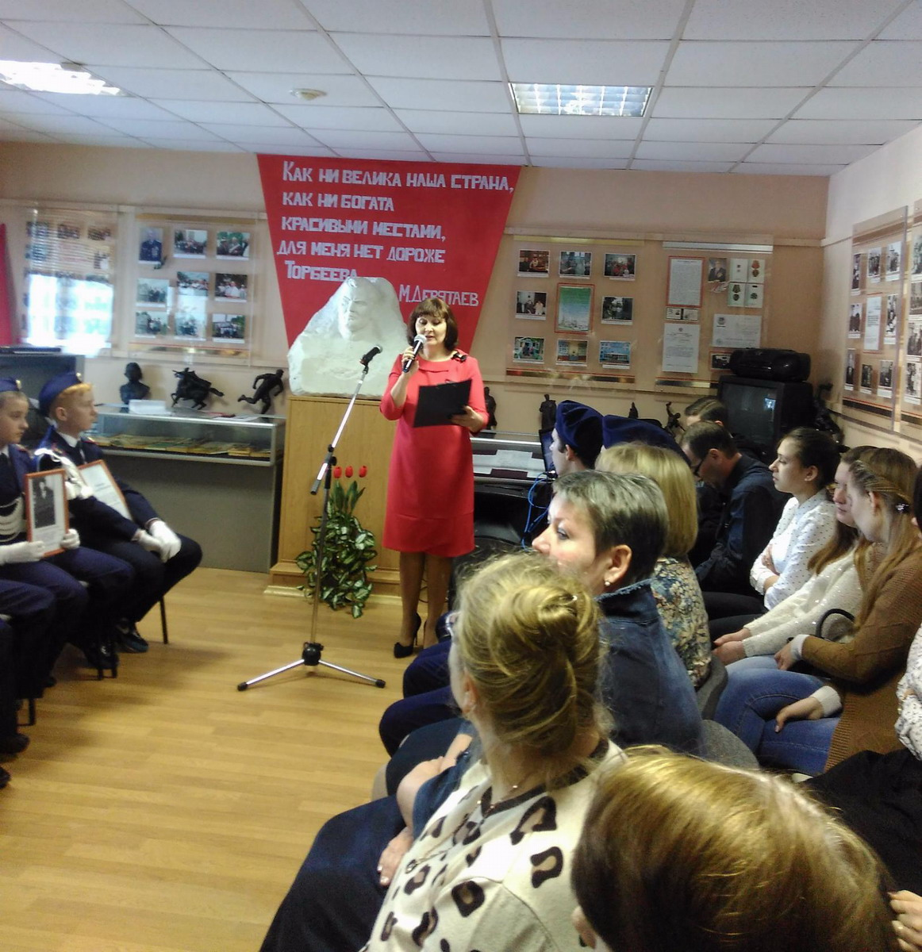
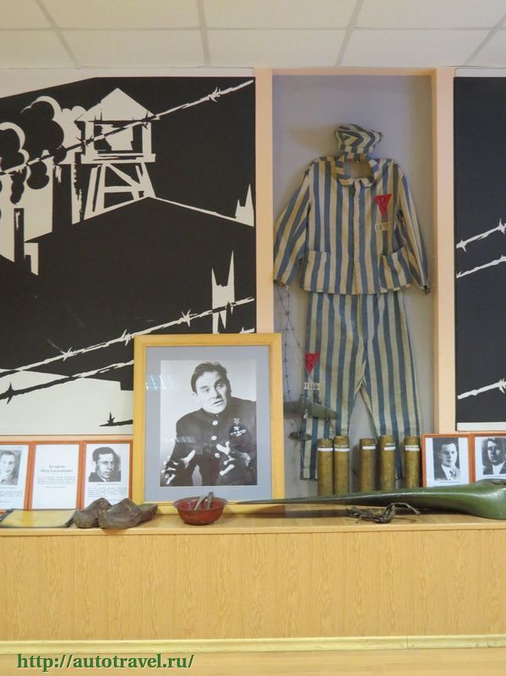
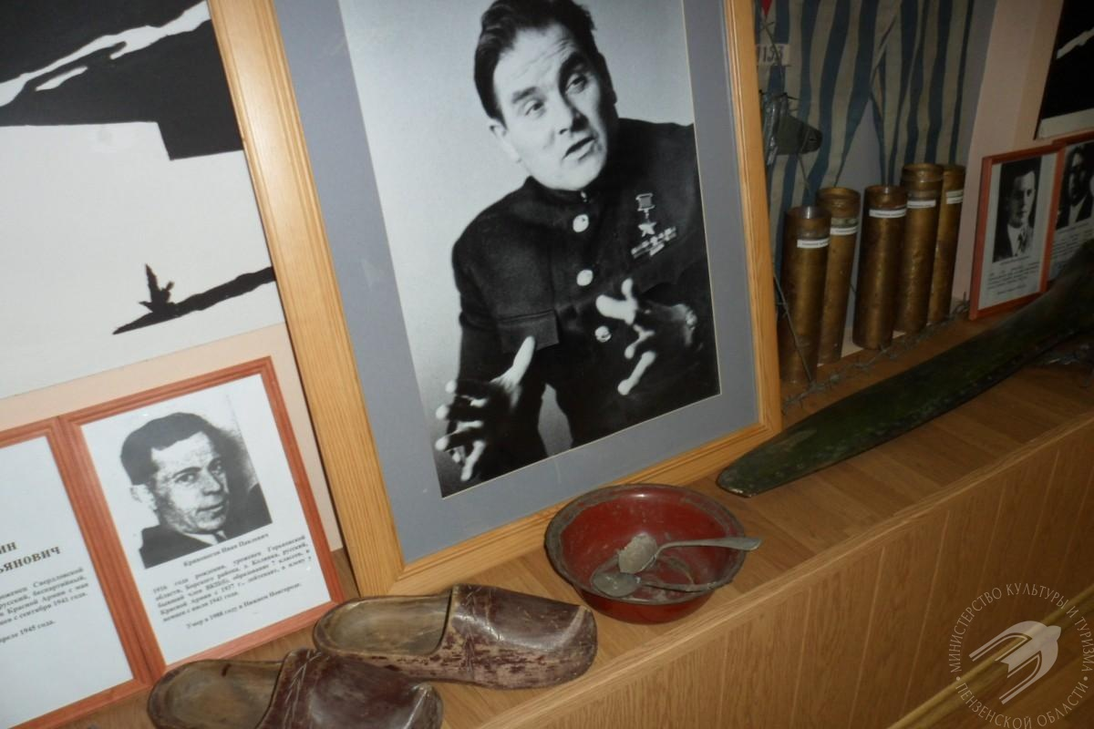
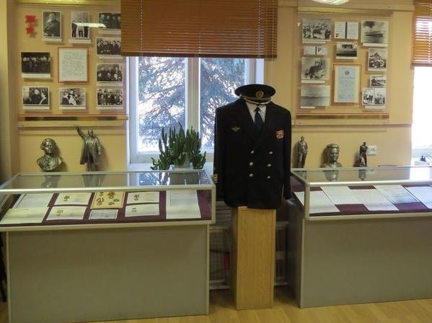
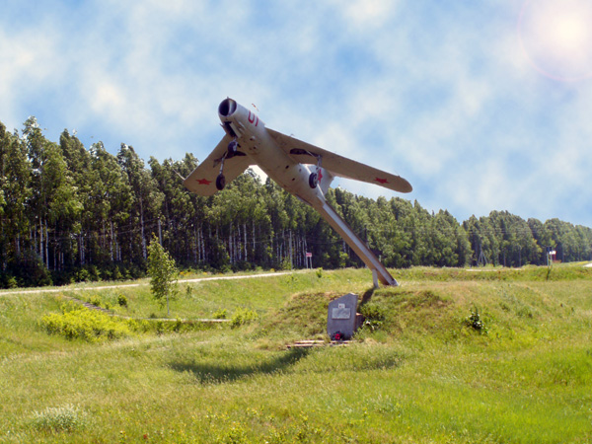

ГОРОД КАЗАНЬ

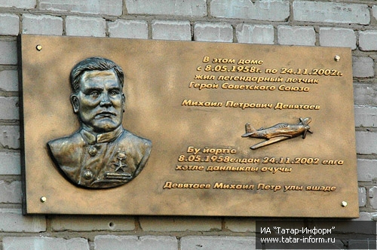

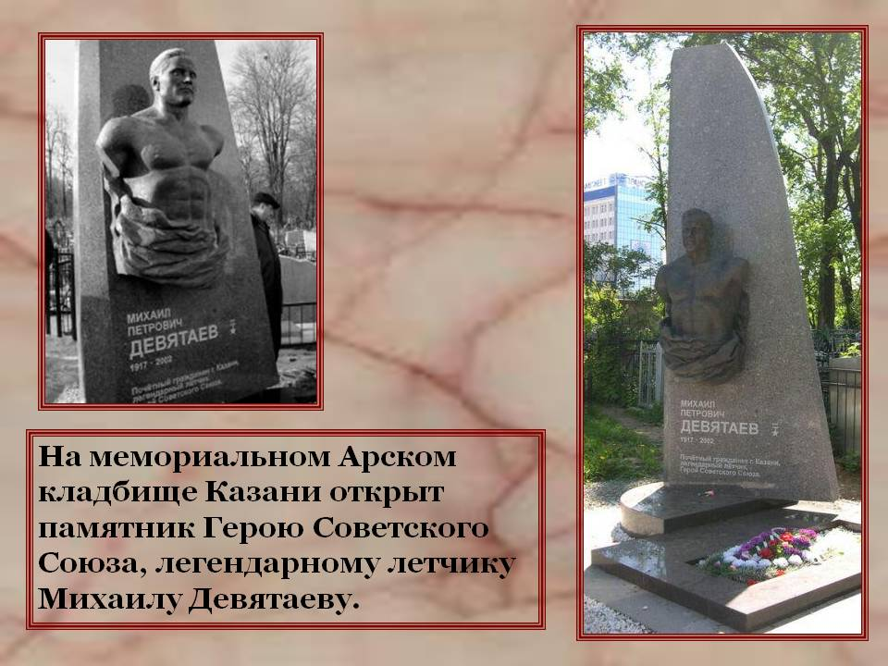

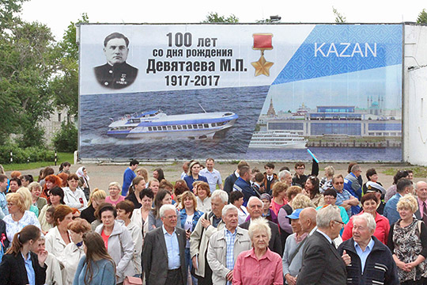
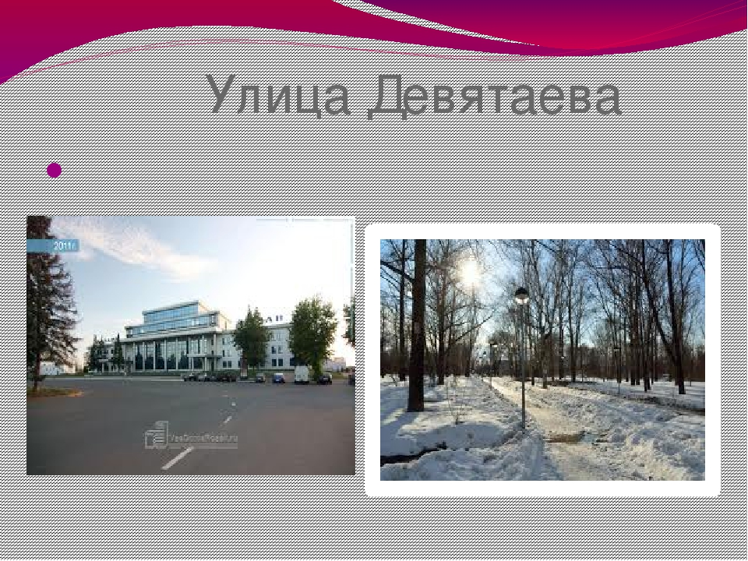

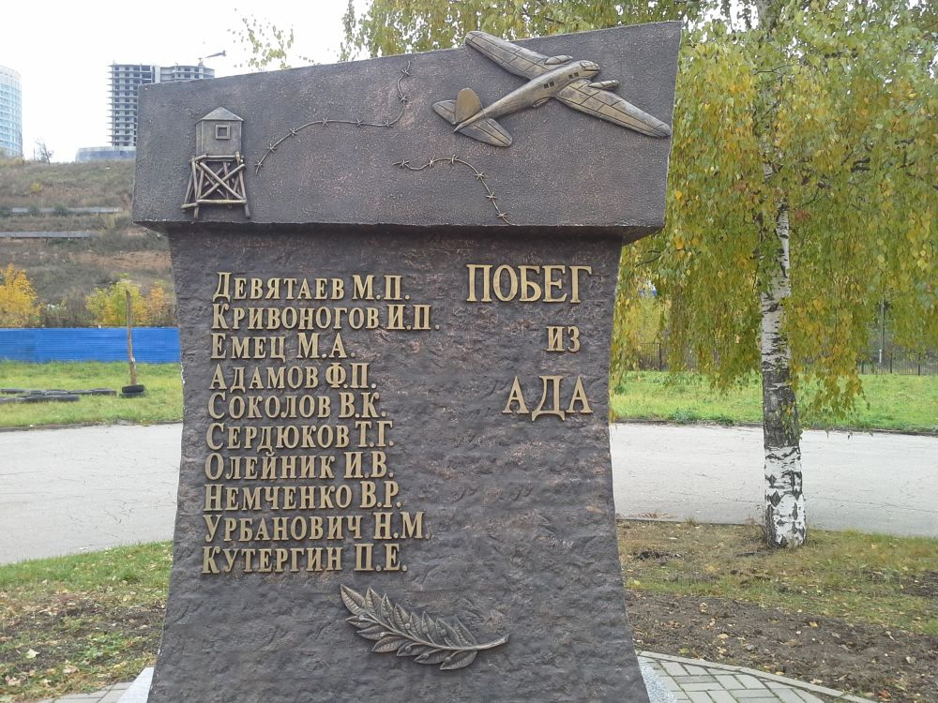

С. В. Кинякин
ПОБЕГ ИЗ АДА
(Перевод И. Рыжикова)

Все дорожки заколодило -
Ни приметы, ни следа.
Глянешь в поле:
Где там Родина?
Только небо да вода,-
Полосой свинцовой стелется,
Как запретною межой.
И метет,
Метет метелица
Над клочком земли чужой,
Необжитой, неухоженной -
Не земля, а чистый ад.
Отдаленной, отгороженной -
Ни вперед и ни назад!

Залегла, ветрам открытая
С незапамятных времен,
Ледяной водой омытая
С четырех со всех сторон.

До былиночки раздетая,
Лишь барак в снегу по грудь,
Убежать из ада этого, –
Даже думать позабудь!

Не на шутку немцы ставили
Этот низенький барак.
Что же стало с Девятаевым?
Не поймешь его никак.

Угадай, чего он хочет
Прочитать у этих звезд,
Что он грезит с полуночи,
Про какой «небесный мост»?

Ходит парень – туча тучею,
Нет на нем совсем лица.
Видно, мученик отмучился,
Недалеко до конца.

В поединке с болью острою
О «мостах» ли думать тут?
За три месяца на острове
Высох – краше в гроб кладут.

И подумали товарищи:
Если долю выбирать,
Что в бою,
Что на пожарище, -
С верой
Легче помирать.

Пусть безжалостны по-прежнему
И земля, и снег, и льды,
Даже с маленькой надеждою
И беда – за полбеды.

Сразу легче стало соколу,
Словно вырвался в полет.
Смотрит на небо высокое,
Чуть ли песню не поет!

Конвоиры удивляются,
От мороза пряча нос:
Сил у пленных прибавляется,
А откуда, –
Вот вопрос!

Так работают старательно
От зари и до зари, –
Исполняют обязательно,
Даже больше раза в три!

По природе
Все конвойные
Перед пленным – храбрецы.
Ходят важные, довольные:
«Так и надо. Молодцы».

А метель
Все больше бесится
Ей бы снегу накидать!
Ни звезды,
Ни ясна месяца,
Ни тропинки не видать!

Замуровывает начисто
Землю в месиве сплошном.
Конвоиры в будку прячутся,
Согреваются вином.

Вьюга злится,
Но приказано
Вновь с лопатами идти.
Десять пленников обязаны
Поле взлетное спасти.

Рассекая даль просторную,
Завтра звеньями с утра
На свою работу черную
Вылетают «мессера».

Что поделаешь с фашистами,
Раз в неволю увели?
Поле пленные расчистили,
Как метлою подмели ...

Бомбовозы в небо метятся.
Даль на много верст видна.
Снег на зорьке,
Словно светится.
А какая тишина! -

По бугру поземка курится -
На другом конце видать ...
Немец-ас на солнце щурится,
Не погода - благодать!

Так искрится снег неласковый
На окне и на крыльце ...
Только что ж вояка заспанный
Вдруг меняется в лице?

Весь устав
До точки выучен:
Как стрелять,
Куда бежать.
Но стоит, глазищи выпучив,
Дрожь не в силах удержать.
Нет, не мнится
И не чудится,
И не снится, -
Ну и ну! -
Впрямь-
Вовсю моторы трудятся,
«Хейнкель» рвется в вышину!

Давит, крошит, словно пигалиц,
Да своих!
Что – нету глаз?
И забегали, запрыгали:
Кто для взлета дал приказ?

Кто взлетел?
С каким намереньем?
Где конвойный был?
В ответ
Каждый мог сказать уверенно:
Кто взлетел,
Того здесь нет!

По тревоге лагерь выстроить
Офицер-усач велел.
Генерал кричит неистовый,
Весь от гнева побелел.

А чего кричать, собачиться,
Выяснять,
Искать концов?
В списке
Выбывшими значится
Ровно десять храбрецов,
Что надежды не оставили
Даже в самый трудный час,
Что с мечтою Девятаева
Сердце сверили не раз ...

Вот летят они, отважные,
Десять душ – одна семья.
Место точное у каждого
И обязанность своя.
Все, что пережито, пройдено
До войны и за войну,
В них слилось в одно:
За Родину,
За родную сторону!

В чистом небе направление –
Как невидимая нить.
Эту силу и стремление
Не сдержать, не покорить!

Страшной бурей
Вырвет начисто
Из земли родной
Росток, –
Он еще по глубже спрячется,
Корни пустит в нужный срок.

Пусть запомнит сила черная
Кровожадная орда:
Не сломить народа гордого
Никому и никогда!

Не убить вовек свободного,
Что Отчизной дорожит.
Заключи хоть в преисподнюю, –
И оттуда убежит!
Побег «из ада» может совершить только человек-титан, у которого мудрость, воля и жажда жизни сильнее всех известных человечеству страстей (Дважды герой Советского Союза генерал-майор авиации А. Ворожейкин)



